

**Мониторинг СМИ по проекту Фестиваль «Выходные с Грецией»**

**на период 16.08.2018 - 26.09.2018**

Общее количество публикаций: 29

Интернет СМИ: 29

Радио: 0

Телевидение: 1 сюжет, ждем в ближайшее время

Печатные СМИ: 0

**Интернет СМИ**

**Фестиваль «Выходные с Грецией»**

1. На фестивале «Выходные с Грецией» бесплатно покажут греческое кино и спектакли

The Village

<https://www.the-village.ru/village/weekend/wknd-news/326059-greece-fest>

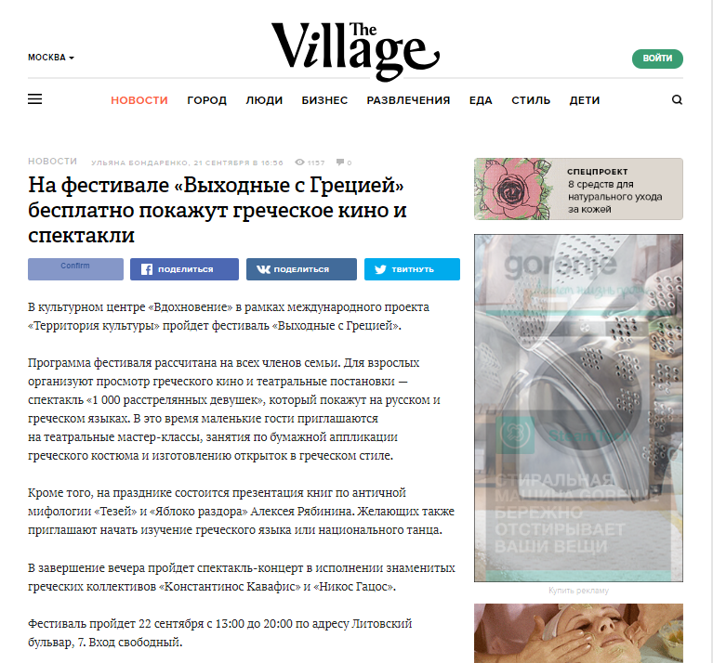

2. Уникальные мастер-классы и шедевры кинематографа покажут на фестивале «Выходные с Грецией» в Ясеневе

Сетевое издание "Москва Зa Кaлужcкoй зacтaвoй"

<http://gazetauzao.ru/unikalnye-master-klassy-i-shedevry-kinematografa-pokazhut-na-festivale-vykhodnye-s-gretsiey-v-yaseneve/>

3. В Ясеневе устроят большой греческий праздник 22 сентября

Управа района Ясенево

<http://yasenevo.mos.ru/presscenter/news/detail/7572814.html>

4. В Ясеневе устроят большой греческий праздник 22 сентября

Газета района "Ясенево"

<http://yasenevomedia.ru/news/novosti-rayona/v-yaseneve-ustroyat-bolshoy-grecheskiy-prazdnik-22-sentyabrya-/>

5. «Выходные с Грецией»

Другая Москва <http://www.anothercity.ru/greece-week-end>

**6. «Выходные с Грецией» в культурном центре «Вдохновение»**

**Официальный портал Мэра и Правительства Москвы**

<https://www.mos.ru/calendar/event/49815088/>



**7. Москва готовится принимать фестиваль греческой культуры**

**Греция на Русском - Греческий информационный портал**

<https://rugr.gr/afisha/8848-provesti-vyhodnye-s-gretsiej-22-sentjabrja-priglashaet-kts-vdohnovenie.html>



8. Греческий фестиваль «взорвет» Ясенево в эти выходные

Газета района "Ясенево"

<http://yasenevomedia.ru/news/novosti-rayona/grecheskiy-festival-vzorvet-yasenevo-v-eti-vykhodnye/>

9. Культурный центр «Вдохновение» приглашает провести «Выходные с Грецией» Рамблер

[https://news.rambler.ru/other/40822485-kulturnyy-tsentr-vdohnovenie-priglashaet-provesti-vyhodnye-s-gretsiey/](https://news.rambler.ru/other/40822485-kulturnyy-tsentr-vdohnovenie-priglashaet-provesti-vyhodnye-s-gretsiey/?updated)

10. Культурный центр «Вдохновение» приглашает провести «Выходные с Грецией»

Газета "Каховка"

<http://zyuzinomedia.ru/news/moskovskie-novosti/kulturnyy-tsentr-vdokhnovenie-priglashaet-provesti-vykhodnye-s-gretsiey-/>

11. Культурный центр «Вдохновение» приглашает провести «Выходные с Грецией»

MosDay.ru <http://mosday.ru/news/item.php?1590852>

12. В Ясеневе устроят большой греческий фестиваль

Префектура ЮЗАО города Москвы

<https://uzao.mos.ru/presscenter/news/detail/7572357.html>

13. Греческий фестиваль «взорвет» Ясенево в эти выходные

Управа района Ясенево

<http://yasenevo.mos.ru/presscenter/news/detail/7579203.html>

14. Греческий фестиваль «взорвет» Ясенево в эти выходные

MosDay.ru <http://mosday.ru/news/item.php?1592475>

15. Уникальные мастер-классы и шедевры кинематографа покажут на фестивале "Выходные с Грецией" в Ясеневе

MosDay.ru <http://mosday.ru/news/item.php?1589522>

16. В Ясеневе устроят большой греческий праздник 22 сентября

MosDay.ru <http://mosday.ru/news/item.php?1589157>

17. В Ясеневе устроят большой греческий фестиваль

MosDay.ru <http://mosday.ru/news/item.php?1589085>

18. В Ясеневе устроят большой греческий фестиваль

Префектура ЮЗАО города Москвы <http://uzao.mos.ru/presscenter/news/detail/7572357.html>

**19. Фестиваль "Выходные с Грецией"**

**Греческая национальная туристическая организация (ГНТО)**

<http://gnto.ru/events/festival_vihodnie_s_gretsiey.html>

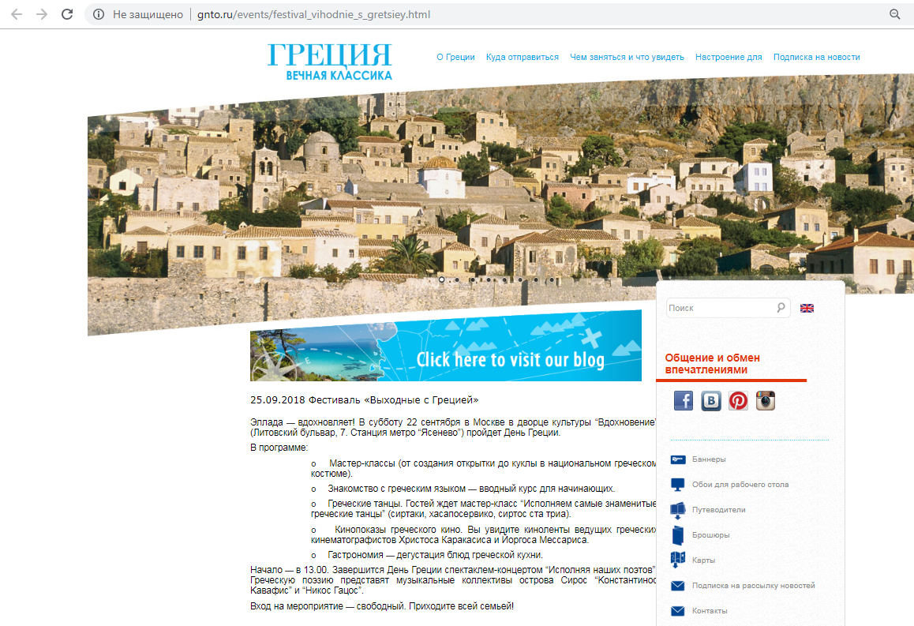

**20. Фестиваль «Выходные с Грецией»: большой греческий праздник в Ясенево**

**GREKOMANIA.RU** <https://www.grekomania.ru/news/2018/9/19/festival-vyhodnye-s-greciej>



**21. Фестиваль «Выходные с Грецией» пройдет в Ясеневе**

**GreekReporter.com**

<https://russia.greekreporter.com/2018/09/16/%D1%84%D0%B5%D1%81%D1%82%D0%B8%D0%B2%D0%B0%D0%BB%D1%8C-%D0%B2%D1%8B%D1%85%D0%BE%D0%B4%D0%BD%D1%8B%D0%B5-%D1%81-%D0%B3%D1%80%D0%B5%D1%86%D0%B8%D0%B5%D0%B9-%D0%BF%D1%80%D0%BE%D0%B9%D0%B4/>



**22. Фестиваль «Выходные с Грецией» пройдет в Ясеневе**

**Информационный портал «MOS NEWS»**

<https://mos.news/news/yuzao/festival_vykhodnye_s_gretsiey_proydet_v_yaseneve/>

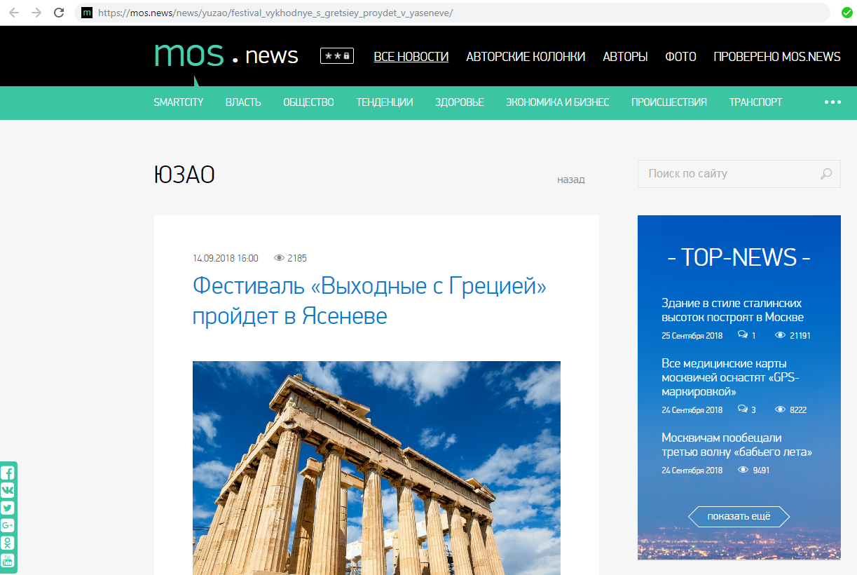

23. Провести «Выходные с Грецией» 22 сентября приглашает КЦ «Вдохновение»

Образ жизни

<http://xn--80abqdbfb3bcv.xn--80adxhks/sobytiya/afisha/provesti-vyhodnye-s-gretsiej-22-sentyabrya-priglashaet-kts-vdohnovenie/>

24. «Выходные с Грецией» приглашает провести культурный центр «Вдохновение»

BezFormata.Ru <http://moskva.bezformata.ru/listnews/gretciej-priglashaet-provesti-kulturnij/69670361/>

25. «Выходные с Грецией» приглашает провести культурный центр «Вдохновение»

Управа района Зюзино <http://zuzino.mos.ru/presscenter/news/detail/7576121.html>

26. Греческий фестиваль «взорвет» Ясенево в эти выходные

BezFormata.Ru <http://moskva.bezformata.ru/listnews/grecheskij-festival-vzorvet-yasenevo/69700494/>

27. Фестиваль «Выходные с Грецией»: большой греческий праздник в Ясенево

Чибис

<http://chibis-tour.ru/news/festival_vykhodnye_s_greciej_bolshoj_grecheskij_prazdnik_v_jasenevo/2018-09-20-2702>

28. Фестиваль «Выходные с Грецией»: мастер-класс «Басни Эзопа»

Агентство городских новостей "Москва" <https://mskagency.ru/calendar/50592>

29. В Ясеневе устроят большой греческий фестиваль

Окей Город Москва <https://okaygorod.com/moscow/news#!id=1871>